Riwayat hidup
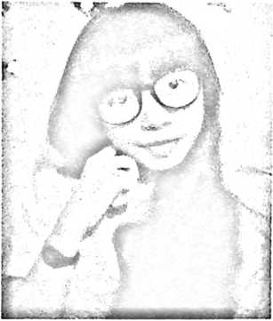
Liska Marin, lahir di Lingk. Marobo, Kel.
Marobo, Kec. Sabbang pada tanggal 03 Januari
1995, anak kelima dari enam bersaudara, buah
hati dari Alm. Robert Marin (ayah) dengan
Martha (Ibu). Penulis pertama-tama mendapat
pendidikan non-formal dari keluarga dan
masyarakat Kemudian penulis menempuh
Pendidikan formal mulai di Sekolah Dasar
yaitu SDN 016 Salulimbong, masuk pada tahun 2001 dan tamat pada Tahun
2007. Di tahun yang sama, penulis melanjutkan pendidikan ke SMP Negeri
2 Sabbang dan tamat pada Tahun 2010. Dan penulis melanjutkan
Pendidikan di SMA Negeri 1 Sabbang, tamat pada Tahun 2013. Kemudian
penulis melanjutkan pendidikan kejenjang Perguruan Tinggi, dan memilih
Sekolah Tinggi Agama Kristen Negeri (STAKN) Toraja. Pada tahun 2013
penulis terdaftar sebagai mahasiswa Program Studi Pendidikan Agama Kristen
sampai sekarang.

